INPRESIONISMOAREN GARAPENA

Inpresionismoa Frantzian sortu zen eta Europa osora zabaldu zen XIX.mendeko azkenengo laurdenean, hau Akademizismoaren aurka eratuko da eta mugimendu iraultzailea dela esan dezakegu, aipatu dudan bezala arte ederretako akademien formulen kontra egongo baita eta beste alde batetik, gai klasikoekin apurtzeko nahia izango baitu.

Mugimendu Inpresionistak hainbat aurrekari ditu (Preinpresionistak, alegia), esaterako; John Constable (1776-1837) eta William Turner (1775-1851) paisaia-pintore ingelesak, Édouard Manet (1832-1883) edota Barbizon eskolako (1830-1870) margolariak.

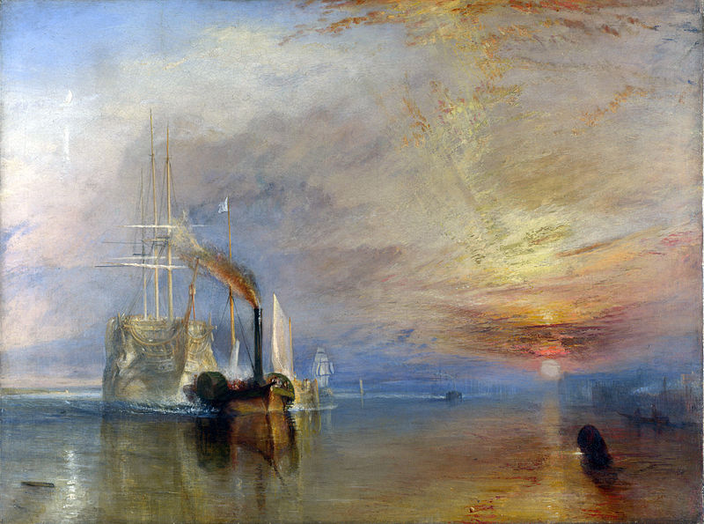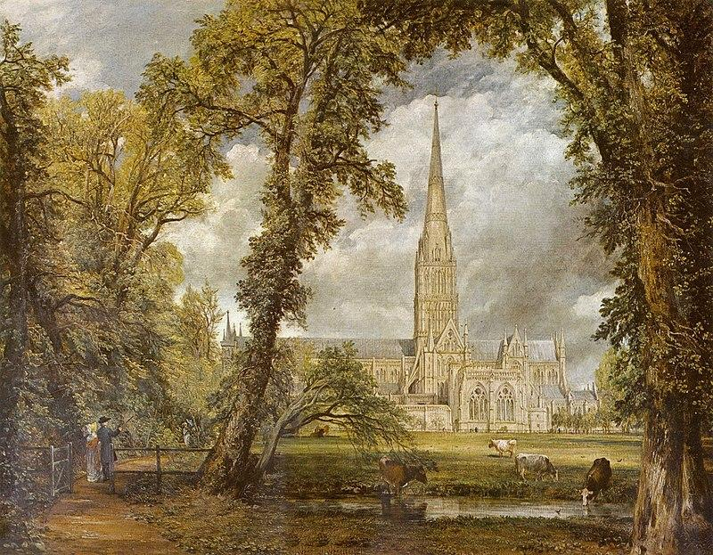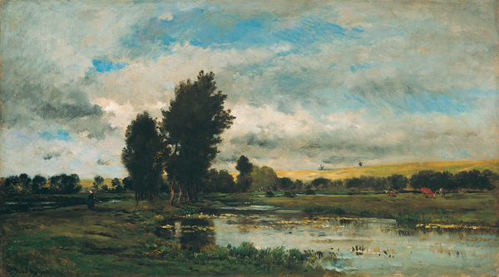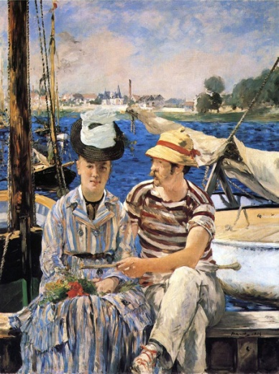
- “Beldurgarria” txatarra otatzeko bere azken garaia - William Turner (1839)
- Salisburyko Katedrala - John Constable (1823)
- Frantziar ibai bateko eszena - Daubigny (Barbizon eskola) (1871)
- Argenteuil - Édouard Manet (1874)

Preinpresionismoa, Inpresionismoaren aurrekaria izatean, biltzen dituen ezaugarri asko bat datoz Inpresionismoaren ezaugarriekin, baina, honek berezko ezaugarriak ere baditu.

Korronte honetako pintoreek haien begien aurrean gauzatzen ziren argiaren efektuak eta atmosfera era perfektuan, eta errealitatean ziren bezalakoak, adierazteko nahia zuten. Honekin batera, aurrez pentsatutako argia eta koloreenganako edozein motatako nozioak baztertzen zituzten eta hauek haien begien aurrean zegoen eszenan ziren bezala adierazten zituzten. Aipatutako ezaugarri honek, koloreen espektro askoz ugariagoa eta lehenago ez ikusia gauzatzea lortu zuen, zeinak kolore argi, puru eta satinatuak erabiltzen zituen, batez ere, urdinduak eta berdetuak eta ez zuen ia itzal beltzik erabiltzen, hau erabiltzekotan, ez zuen pigmentu beltza aplikatzen, baizik eta kolore osagarrien nahasketaren bidez egindako morea iluna esaterako. Beste alde batetik, pintzelkadak azkarrak, trauskilak eta lodiak bilakatu ziren eta batzuetan kolorez betetako enpaste txikiz nabarmentzen ziren. Honek, margolanari gazte energia bat emateko eta margolana era azkar batean egiteko helburua zuen. Preinpresionisten beste ezaugarrietako bat margolana en plein air egitea zen, hau da; paisaia bat margotzerakoan paisaian bertan margotzea eta ez estudio batean. Honek, estudioan eman ahal diren baldintzetatik at dauden beste baldintza batzuk jasan behar izatea eskatzen zuen, esaterako, argiaren aldaketa konstanteak. Argiaren aldaketek eta beste faktore askok margolana ez baldintzatzeko nahiarekin, eta margolana ahal den eta zehatzen egiteko asmoarekin, azkartasuna guztiz beharrezkoa zen artistentzat. Argazkilaritzaren aurkikuntzak laguntza handia eman zuen artista preinpresionistentzat, zeren, honek, eszena bat ahalik eta xehetasun handienarekin eta bere barnean dagoen sentipenarekin adierazteko erraztasunek eman zituen artistek argazkiak kopiatzen baitzituzten.

Inpresionismoko artistarik garrantzitsuenak Alfred Sisley (1839-1899), Pierre-Auguste Renoir (1841-1919), Camille Pissarro (1830-1903) eta Claude Monet (1840-1926) izan ziren. Izan ere, mugimenduari aipatutako azken artista honen Inpresioa eguzki atera berria () obrak eman zion izena Luis Levoy idazleak obrari egindako kritika batean horrela izendatu baitzuen.

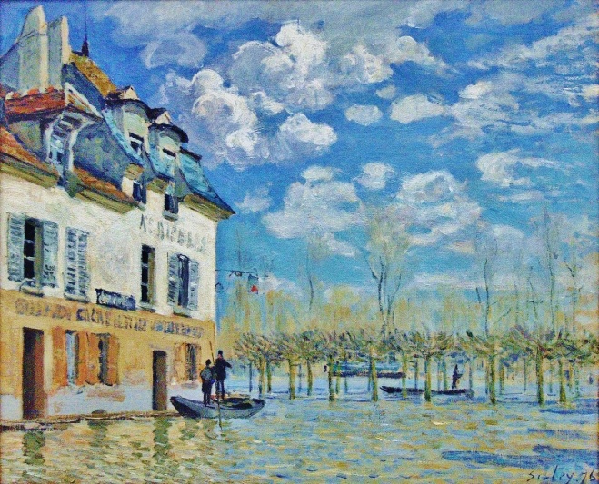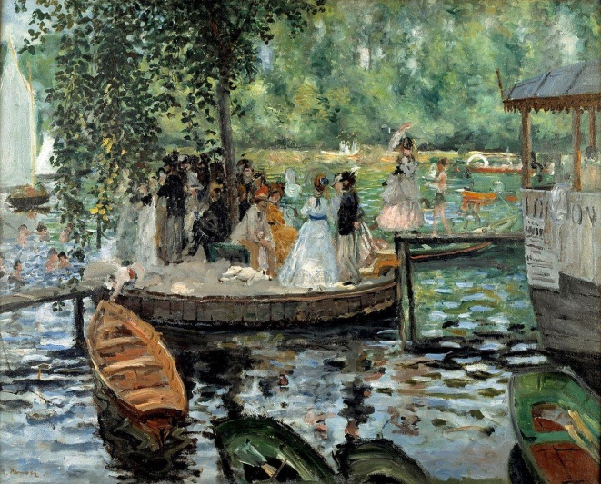
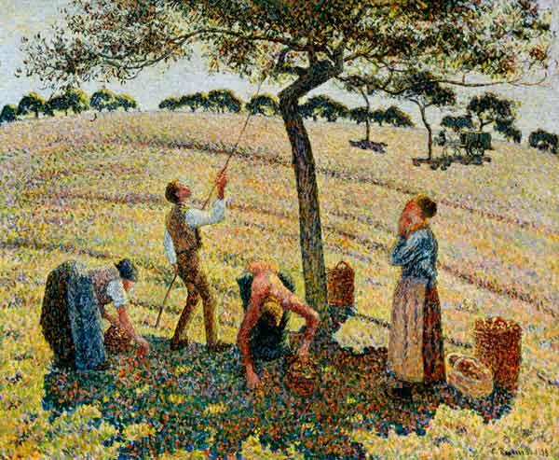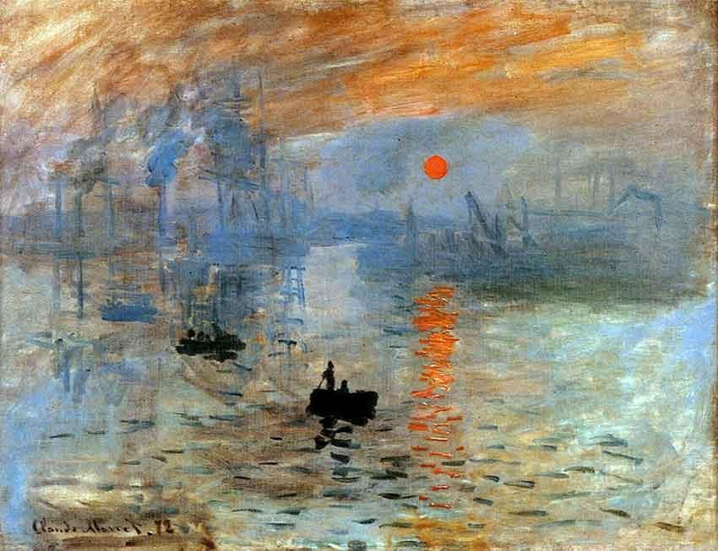
- Uholdea Port-Marlyn - Alfred Sisley (1876)
- La Grenouillére - Pierre-Auguste Renoir (1868)
- Sagarrak biltzen - Camille Pissarro (1888)
- Inpresioa eguzki atera berria - Claude Monet (1872)

Lehen aipatu dudan bezala, Preinpresionismoa Inpresionismoaren aurrekaria izanik, egia da hainbat ezaugarri bat datozela bietan, baina beste asko denbora aurrera joan hala, eta obra gehiago gauzatu hala finkatzen joan ziren, esaterako; kolorearen kasuan, lehen mailako hiru koloreak (magenta, urdina (cian) eta horia) eta hauen kolore osagarriak (berdea, gorria, eta urdin iluna) erabiltzen ziren, baina ez ziren hauen arteko nahasketak egiten, hau da; bata bestearen ondoan jartzen zen eta ikuslearen begiradarekin (urrunetik begiratuta) nahastuta zeudenaren itxura ematen zuten, kolore puruak eta argiak ziren). Argiari dagokionez, honek koloreetan egiten zituen aldaketak islatzea zuten helburu pintoreek (hau da, marrubiak berez gorriak badira, baina itzalean urdinak ikusten badira, pintoreek urdinak irudikatuko dituzte), koloreak aldaezinak direnaren printzipioarekin hautsiz (hau, Preinpresionismoan ere landu zuten). Irudikapenei dagokienez, askotarikoak izan zeren, izan ere, paisaia berdinak irudikapen desberdinak izan ahal zituelako argiaren eraginagatik, eta hortaz, tonalitate desberdinak ere bazituen. Itzalei dagokienez, hauek irudikatzeko orduan tonalitate ilunak baztertu eta kolore osagarriak erabiltzen zituzten hauek egiteko (esaterako, platanoa horia bada, eta argiaren arabera ere bere tonalitatea horia bada, honen itzala urdin iluna izango litzateke, urdin iluna eta horia kolore osagarriak baitira). Pintzelkadari dagokionez, hau soltea eta azkarra zen eta kolore ezberdinak biltzen zituen (lehen esandakoa kontutan hartuta esan beharra dago, koloreak nahastu gabe zeudela, noski), nahiz eta urrunetik koloreak batu (pintzelkadaren erabilera berri hau Preinpresionismoan ere eman zen). Inpresionismoaren azken ezaugarria margolanak en plein air egitea zen (hau, Preinpresionismoaren ezaugarrietan ere azaldu dut).

Bukatzeko, garrantzitsua da aipatzea asmakizun teknikoek ere asko lagundu ziotela mugimendu berri honi, pintura aldean eramateko eta hau ez usteltzeko edo lehortzeko zinkezko tutuak asmatu baitziren (abantaila bikaina pinturak en plein air egiteko), lientzo industrialak ere garaiko asmakizuna izan ziren, eta pigmentuei dagokienez ere izugarrizko aurrerapena eman zen garaian aurrerapen zientifikoek pigmentu sintetikoak gauzatzea ahalbidetu zutelako. Argazkiaren asmakizuna ere laguntza handikoa izan zen pintoreek paisaia baten esentzia margolanetan adierazteko paisaian bertan egoteko beharra izan gabe egin ahal zutelako (Preinpresionismoaren ere).

